Aankondigen: Zeggen dat het gaat gebeuren

Opvolgen: Een ander gaat je werk doen

De troon afstaan: Je bent geen koning(in) meer

De inhuldiging: Een nieuwe koning of koningin wordt benoemd.

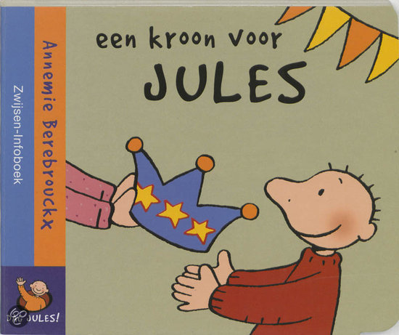
Een eed afleggen: Je belooft je werk goed te doen
OPVOLGEN
EEN EED AFLEGGEN
DE TROON AFSTAAN
AANKONDIGEN
DE INHULDIGING

